# 镇坪县烟草专卖局

# 关于启用全国统一行政执法证件的公告

为加强烟草专卖行政执法人员资格管理，促进严格规范公正文明执法，根据国家烟草专卖局《关于做好统一行政执法证件标准样式实施工作的通知》和陕西省烟草专卖局《关于换发全国统一行政执法证件的通知》文件要求。自2023年4月1日起，镇坪县烟草专卖局全面启用由国家烟草专卖局监制的《中华人民共和国行政执法证》，不再使用原国家烟草专卖局制发的《烟草专卖执法检查证》和陕西省人民政府印制的《陕西省行政执法证》。现将有关事项公告如下：

一、行政执法证件是行政执法人员依法履行职责、实施行政执法活动的身份证明。行政执法人员在进行监督检查和调查取证，送达行政执法文书等行政执法活动时，应当主动出示行政执法证件，表明执法身份。不出示行政执法证件的，公民、法人或其他组织有权拒绝，并有权进行投诉。未依法取得行政执法证件的人员，不得从事行政执法工作。

二、新版行政执法证件包括皮夹、识别卡、佩戴式卡套和挂绳四部分，分别印有中华人民共和国国徽、“中华人民共和国行政执法证”、执法人员头像、姓名、二维码、单位、证件编号、发证机关、有效期等图案和字样。识别卡正面印有二维码，可通过手机扫描查询验证行政执法证件真伪。

特此公告

附中华人民共和国行政执法证件样式：

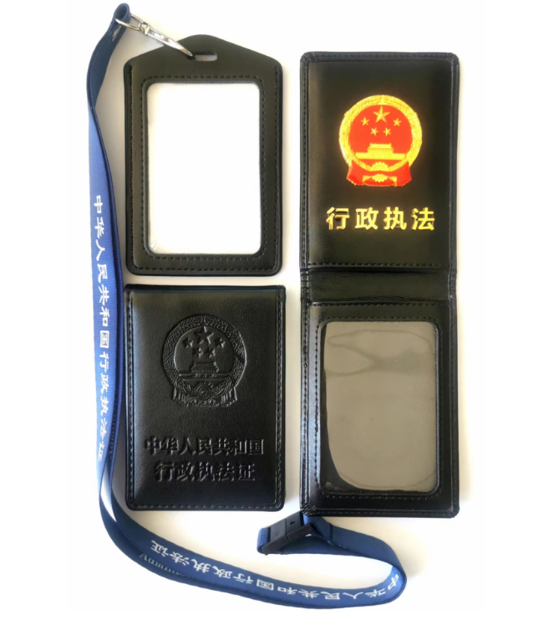

皮夹、佩戴式卡套、挂绳样式

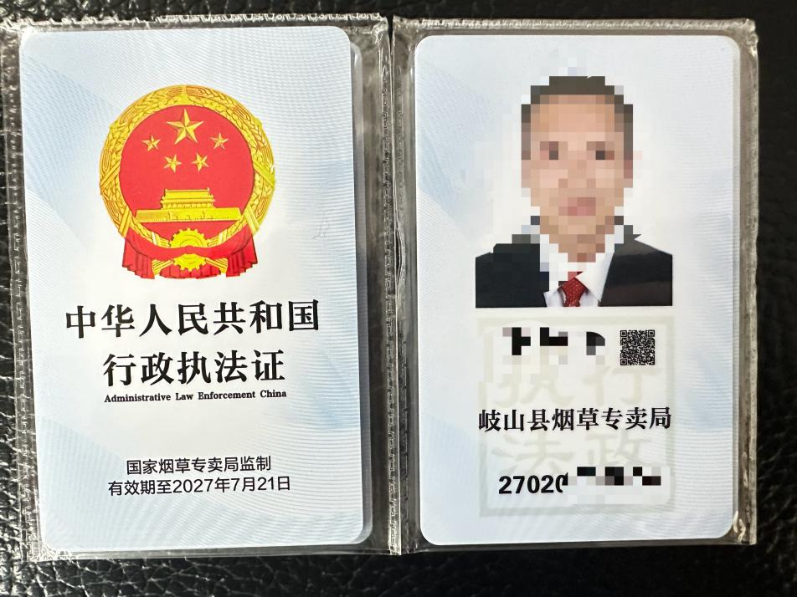

证件样式

镇坪县烟草专卖局

2023年3月30日